**Månadstävlingen 2016-17**

Du som spelar i **B-truppen, C-truppen eller i motionsgruppen i**nbjudes till pingistävling en gång i månaden enligt nedan:

Vi spelar i grupper om 4-6 spelare och i bäst av 5 set. Tanken med månadstävlingen är att man ska ha ”jämspelta grupper och det innebär att den som vinner en pool (grupp) nästa gång flyttas upp ett snäpp och den som kommer sist ”åker ner” en pool och övriga stannar kvar i poolen.

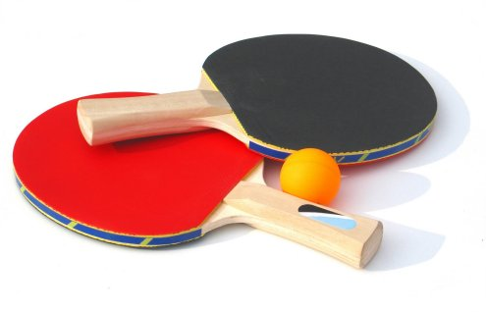**Poängberäkning:**

1:a 8 p

2:a 5 p

3:a 3 p

4-6:a 2 p Samt att alla som deltager får 2 poäng per tillfälle

**Speldagar blir måndagar enligt nedan och vi kommer ha 2-3 grupperkl 18.00 och 2-3 grupper ca kl 20.00. 1:a gången kommer alla som är *seriespelare kl 18.00* och *motionspelare senast kl 20.00.***

**2016** Mån 24 okt

Mån 21 nov

Mån 12 dec

**201** Mån 16 jan

Mån 13 feb

Mån 6 mars

**Frågor ring:** P-I Bertilsson tel 0705-17 53 36

Magnus Persson tel 0722-51 30 51